Rapporto

6892 R 5 febbraio 2014 ISTITUZIONI

della Commissione speciale aggregazione di Comuni
sul messaggio 17 dicembre 2013 concernente l'abbandono del progetto di aggregazione tra i Comuni di Origlio e Ponte Capriasca

INTRODUZIONE
Il progetto di aggregazione fra i Comuni di Origlio e Ponte Capriasca scaturisce da una petizione popolare le cui firme sono state raccolte in entrambi i Comuni nel corso dei primi mesi del 2010.
Il successo della petizione, che ottenne più delle firme necessarie per avviare un processo aggregativo secondo la vecchia formulazione della Legge sulle aggregazioni e separazioni dei Comuni (art. 4), non fu tuttavia appoggiata da parte dei rispettivi Esecutivi che attivarono, nell'aprile del 2010, uno studio con i Comuni limitrofi alfine di considerare un'aggregazione più allagata.
Tale evento indusse i promotori dell'iniziativa a sospendere provvisoriamente la stessa, che fu in seguito deposita in considerazione del fatto che non vi fu un interesse condiviso di aggregazione fra i Comuni coinvolti nell'ipotesi di studio (in particolare Cureglia e Comano).
Ne conseguì l'istituzione di un'apposita Commissione e la consegna al Consiglio di Stato dello studio di aggregazione preavvisato negativamente da entrambi i Municipi e dalla Commissione di studio (a maggioranza).
Nel marzo del 2013 il Dipartimento delle istituzioni, considerati i preavvisi negativi e il fatto che a breve sarebbe stato presentato il Piano cantonale delle aggregazioni (PCA), suggerì la sospensione della procedura di aggregazione fra i due Comuni.
Non fu tuttavia trovato un consenso relativamente a un'eventuale sospensione fra gli Esecutivi di Origlio e Ponte Capriaca da un lato e gli iniziativisti dall'altro; l'iter proseguì pertanto sino alla votazione consultiva del 24 novembre 2013.

VOTAZIONE CONSULTIVA
La votazione è avvenuta in un periodo condizionato dalla contestuale e casuale presentazione del PCA che, a giudizio del Dipartimento, ha creato confusione fra la cittadinanza nella valutazione della bontà del progetto aggregativo fra Origlio e Ponte Capriasca.
Progetto che, come riportato nel messaggio, è ritenuto «un'aggregazione "logica" di due comuni molto simili: per popolazione, per situazione finanziaria, per vocazione territoriale, per già attuale condivisione di servizi, eccetera. Un progetto a due comuni risulta senz'altro conforme agli obiettivi di politica cantonale e altrettanto sicuramente non è un'aggregazione che può costituire un risultato definitivo».
Tuttavia il Dipartimento ritenne opportuno suggerire un congelamento dell'istanza di aggregazione proprio alla luce di quanto previsto dal PCA per la regione.
La votazione consultiva, al di là di ogni possibile considerazione, si risolse con un risultato inequivocabile sul fronte del NO.

 | Iscritti in catalogo | Totale votanti | Parteci-pazione | Bianche | Nulle | Schede compu-tabili | SI | % sì | NO | % no
Origlio | 939 | 720 | 76.68 | 8 | 2 | 710 | 207 | 29.15 | 503 | 70.85
Ponte Capriasca | 1'184 | 805 | 67.99 | 8 | 2 | 795 | 335 | 42.14 | 460 | 57.86
TOTALE | 2'123 | 1'525 | 71.83 | 16 | 4 | 1'505 | 542 | 36.01 | 963 | 63.99

LAVORI COMMISSIONALI
In considerazione di quanto precedentemente riportato, della volontà del Consiglio di Stato espressa nel messaggio, della discussione appena iniziata sul PCA (fase di consultazione) e, in particolare, del risultato della votazione consultiva, la Commissione si allinea alla proposta del Governo, il quale propone l'abbandono del progetto di aggregazione tra i Comuni di Origlio e Ponte Capriasca, ai sensi dell'art. 7 LAggr.

La Commissione si limita inoltre a osservare, senza essere entrata nel merito della questione, che eventuali altri progetti aggregativi siano da valutare nel più ampio contesto del PCA che, per la Capriasca, prevede un unico Comune secondo l'ipotesi di seguito riportata (per i dettagli si rimanda al PCA http://www4.ti.ch/generale/pca/home/scenari-di-aggregazione/).

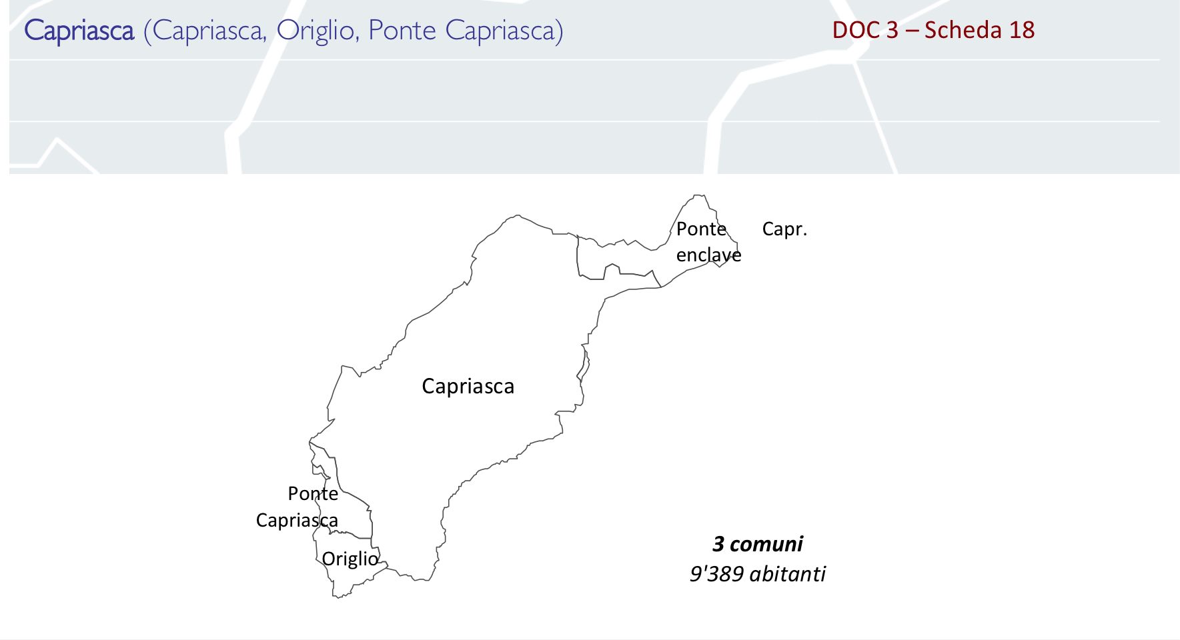
Fonte: Piano cantonale delle aggregazioni / Documento 2 / Scenari di aggregazione

¯ ¯ ¯ ¯ ¯

Fatte queste considerazioni, la Commissione speciale aggregazione di Comuni invita il Gran Consiglio ad approvare il messaggio in esame e il relativo decreto legislativo.

Per la Commissione speciale aggregazione di Comuni:
Samuele Cavadini, relatore
Badaracco - Bang - Bignasca M. - Canepa -
Corti - Cozzaglio - Gobbi - Lurati I. - Minotti -
Pedrazzini - Pellanda - Seitz

